实现过程
后端：
- 创建springboot项目。目录结构如图所示：
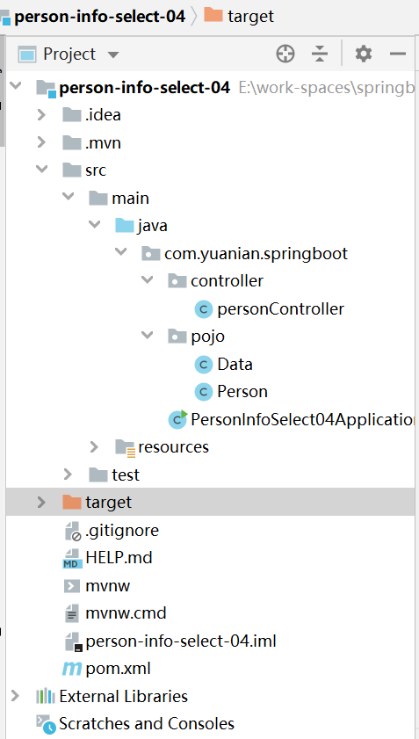
1）创建com.yuanian.springboot包，并在此包下新建pojo的包，并编写实体类Person,其代码如下图所示：

Person实体类
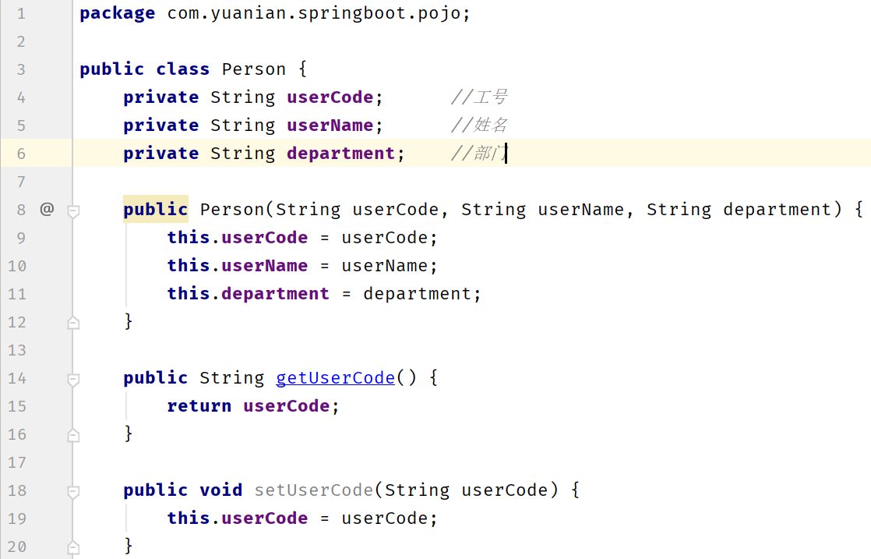
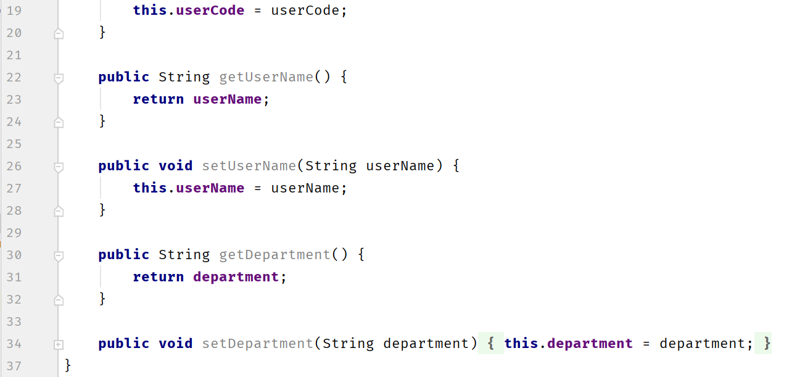

- 在pojo包下创建Data类，用来存放假数据。
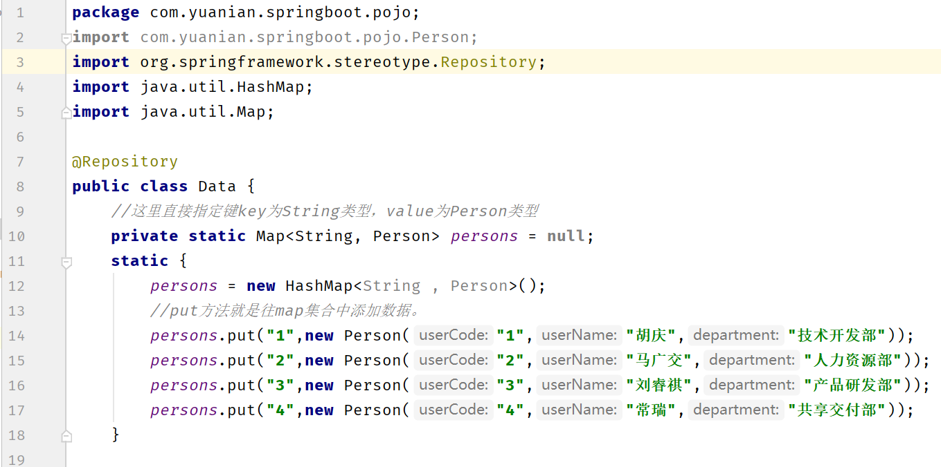
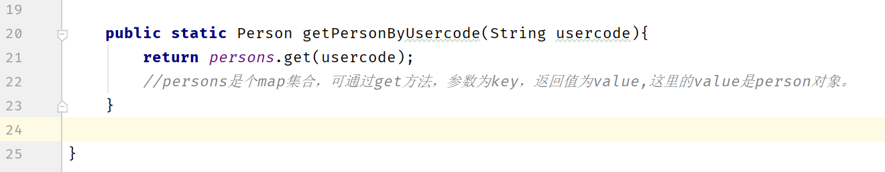
Data类中先定义静态的集合类persons，并且指定了集合中的键为String类型，值为Person类型。put方法就是往集合中添加数据。然后编写一个静态方法，返回类型是Person类型，参数usercode是键，千万不要理解成Person实体类中的userCode属性值。
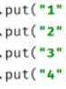
参数usercode指的是左边的1,2,3,4。Map集合中是用get方法返回value，
get(“key”) get方法中的参数为key，根据key返回value。
- 在controller包下创建personController类代码如下：
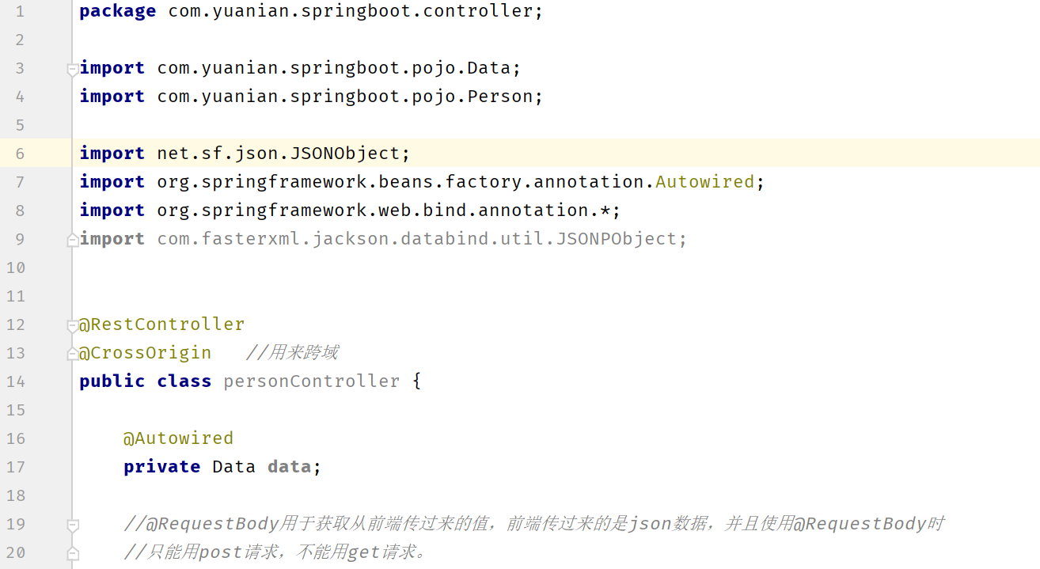
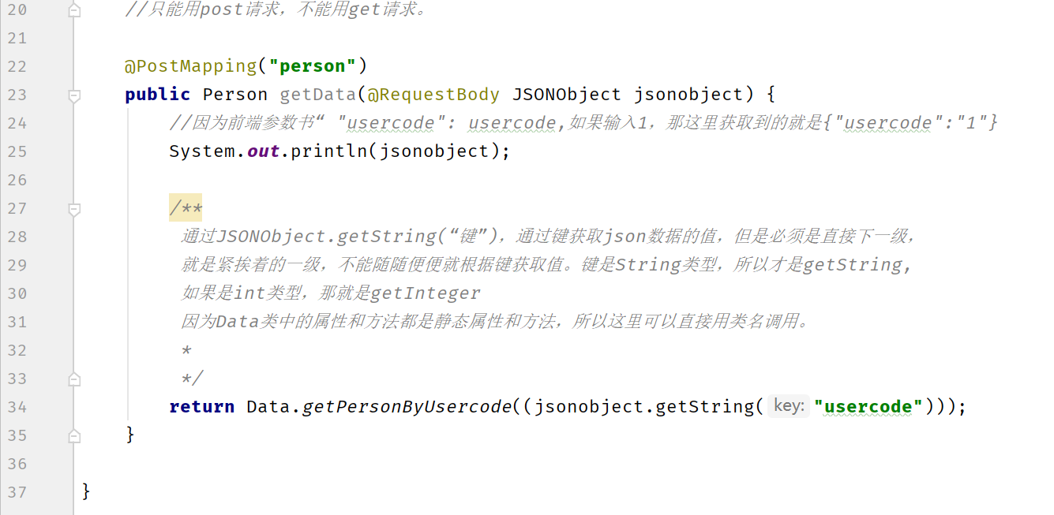
这里有几个不太熟悉的地方，比如@RestController和@Controller注解的区别。 @RestController相当于@ResponseBody + @Controller合在一起的作用。它无法返回jsp和html页面，返回的内容就是return里面的内容。比如String或者json。如果非要返回视图，需要配置视图解析器，利用ModelAndView返回视图。
@Controller是用来返回视图的，如果要返回数据到视图中，在方法上要加上@ResponseBody注解。

由于这里使用的是post请求，前端部分代码如下所示：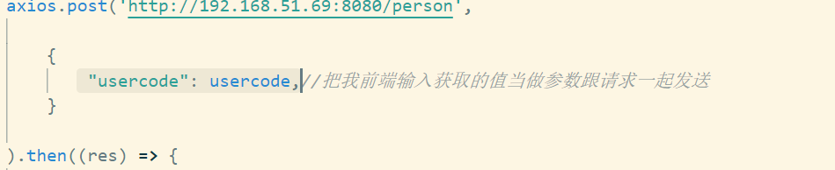
前端参数是“username”：username，后端返回的是个json数据，比如前端分别输入1、2、3，后端打印的json数据如图所示，这就是一个json数据
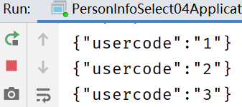
所以@RequestBody注解就是接受从前端传过来的参数。参数是JSONOject对象。JSONOject对象的getString()方法是根据键获取值，map结合是get()方法，也是根据键获取值。getString(“键”) ，参数是键，这是因为键是String类型，如果是int类型，那就是getInteger(键)。另外，这里直接是Data类调用方法的，因为Data类中的属性和方法都被我写成静态的了，所以这里可以直接用类名调用。这里的key是usercode，前端参数也是usercode，打印的json数据跟前端一样是usercode，三者都是对应的，大小写一样，或者说就是同一个参数，这就是传参。

前端：
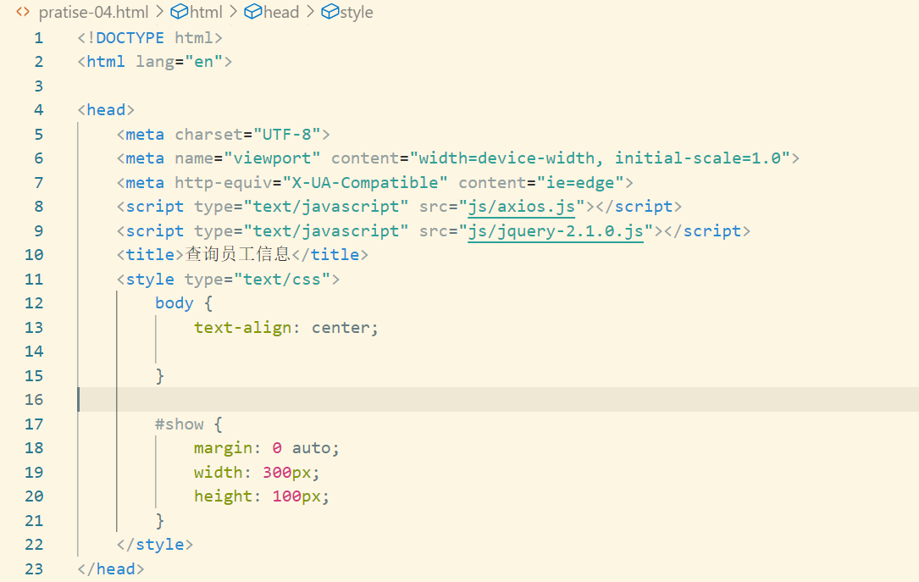
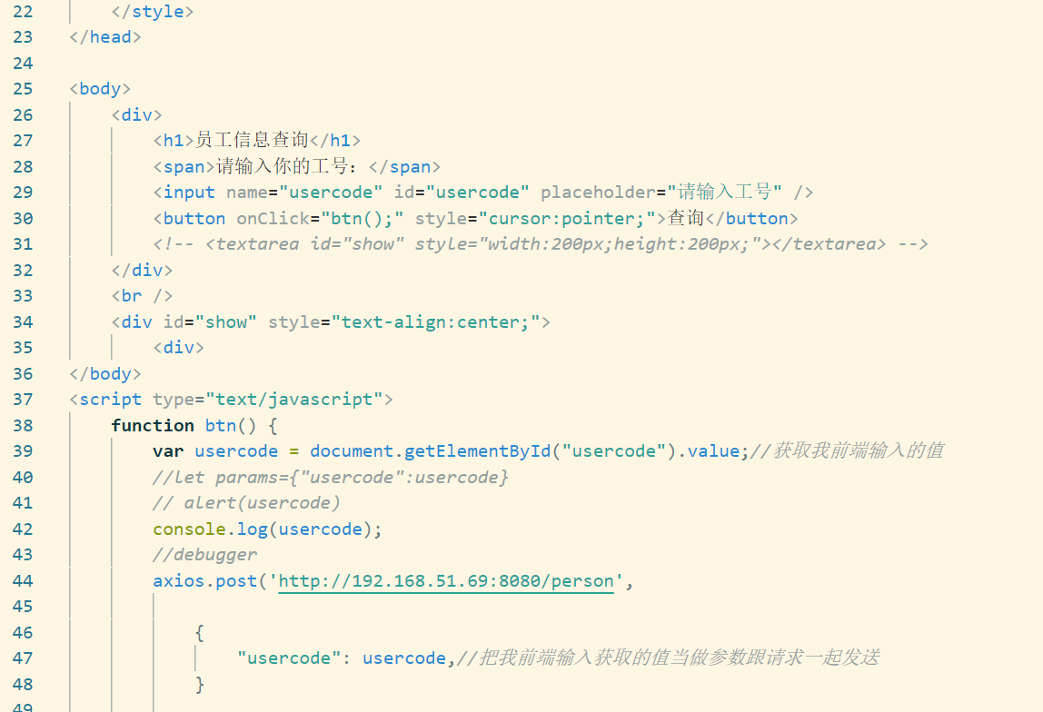
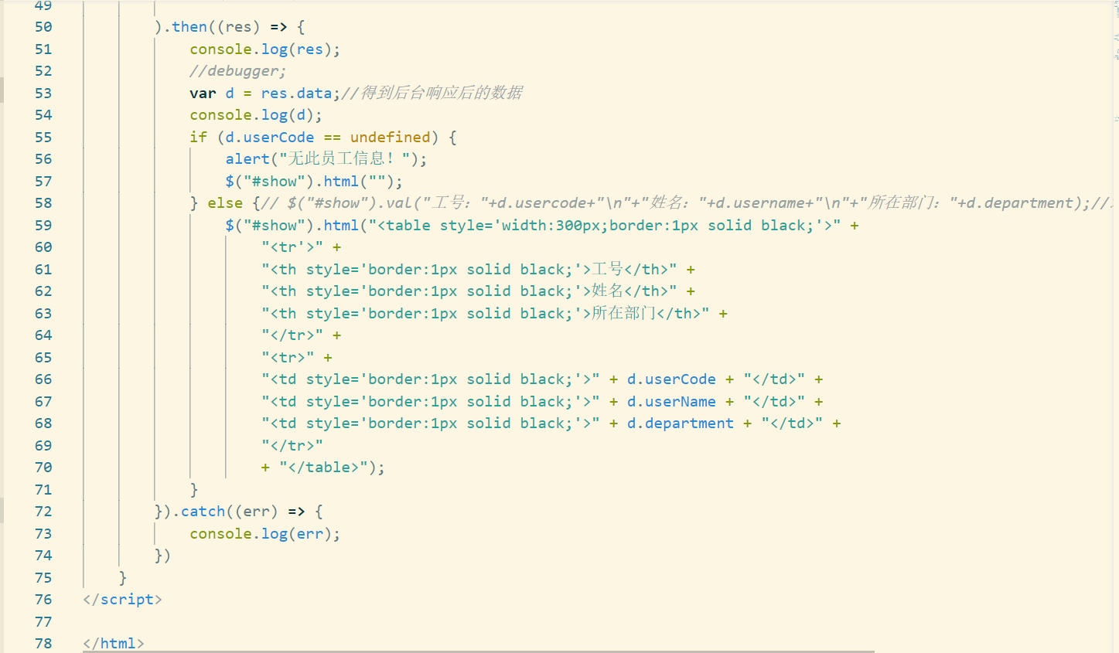
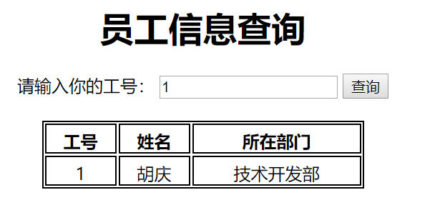
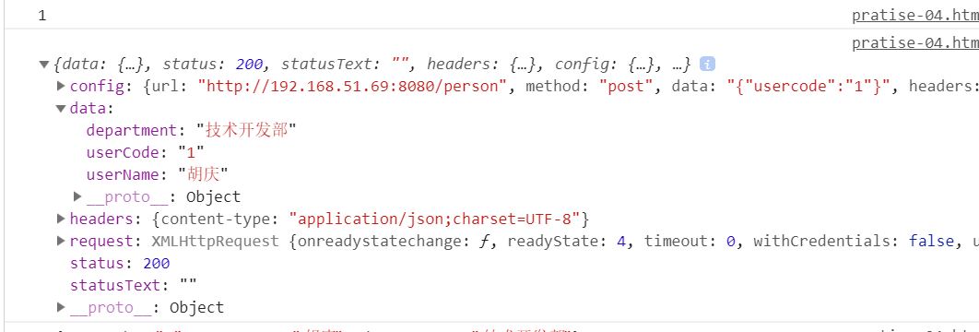
前端输入1，得到的res就是整个、全部的数据，我们想得到的信息在res.data里面。
最后将信息以表格的形式返回前端页面，运用了jq中的语法。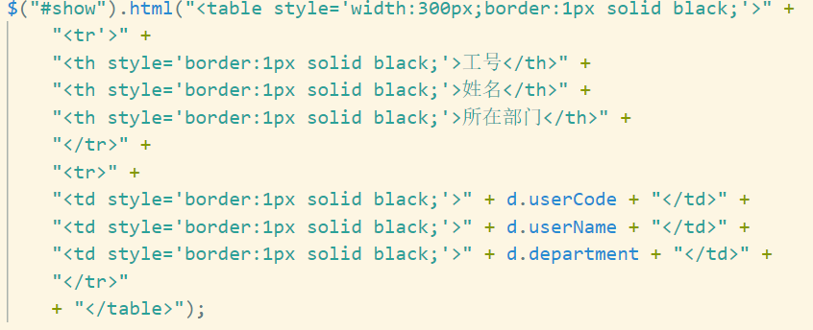
如果是想让这个元素节点中的值为某个值，应该这样写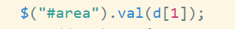

下面附上一些不熟悉的地方的详细资料。
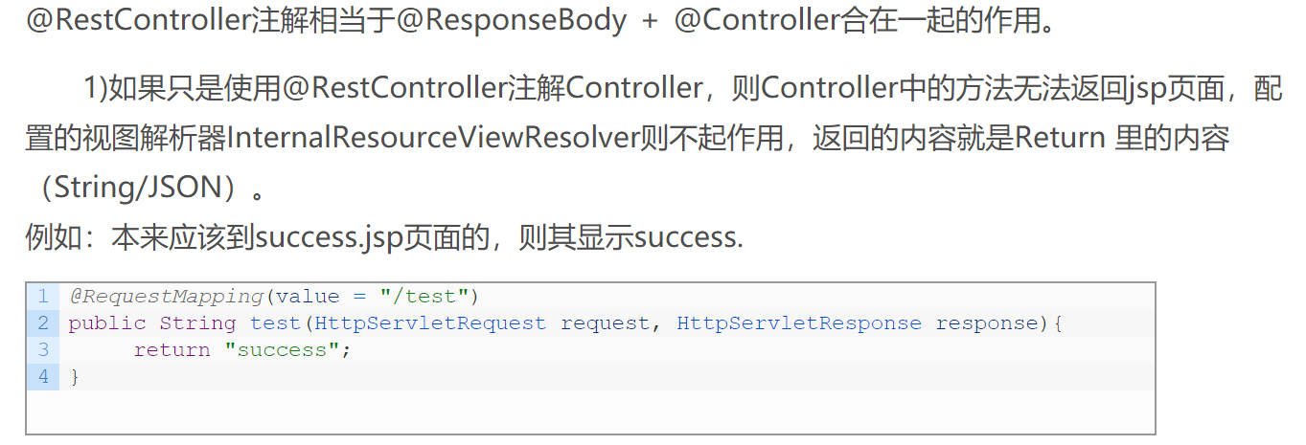
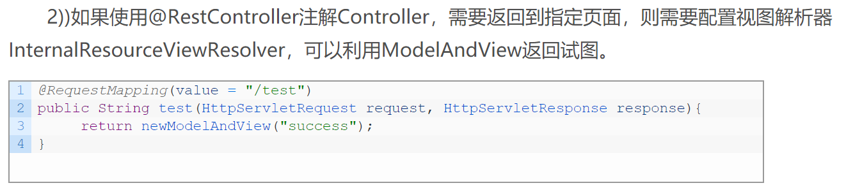
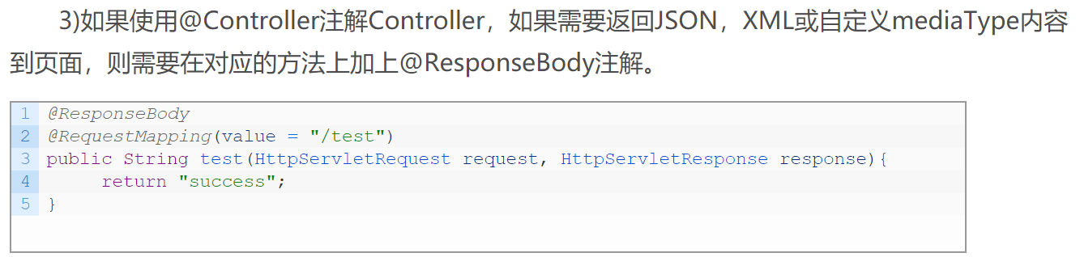
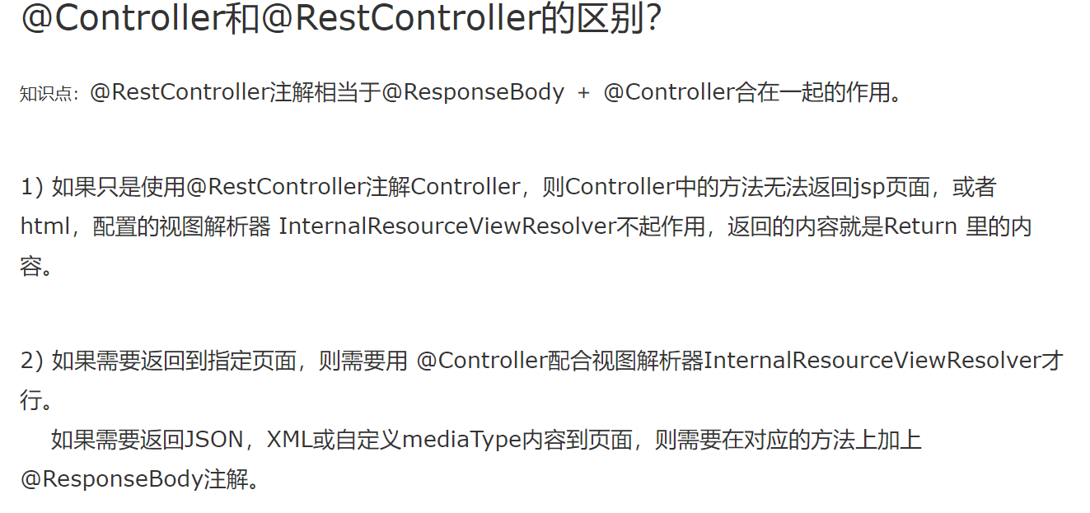
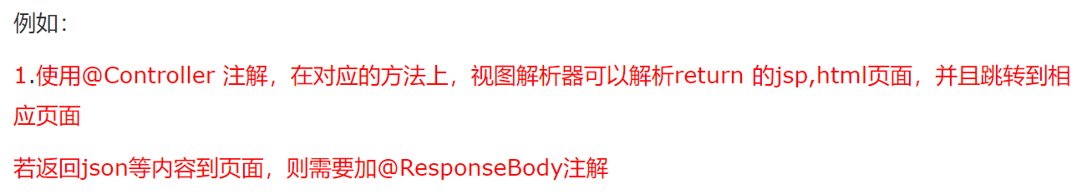

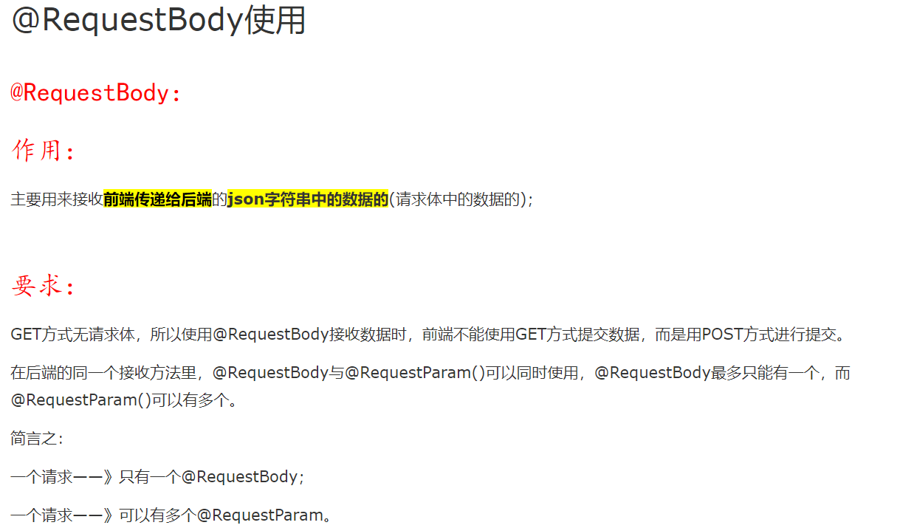
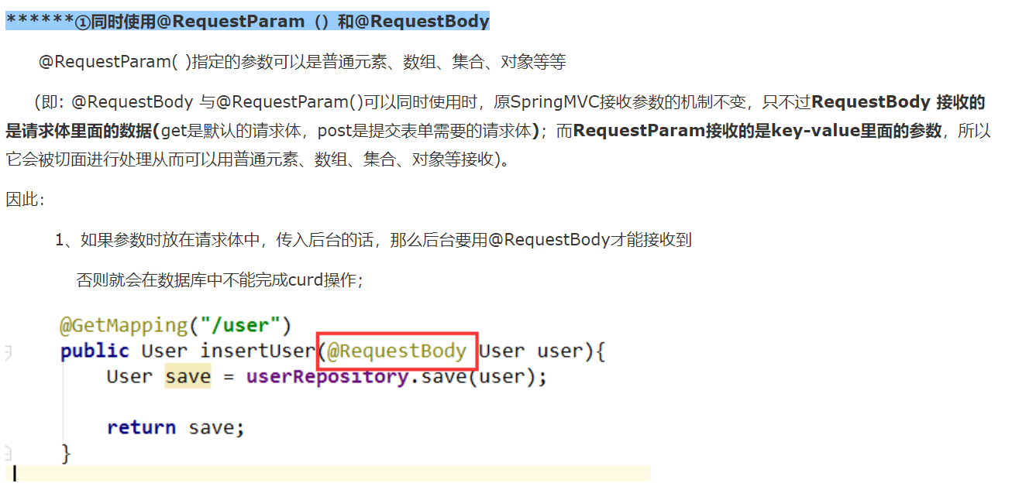
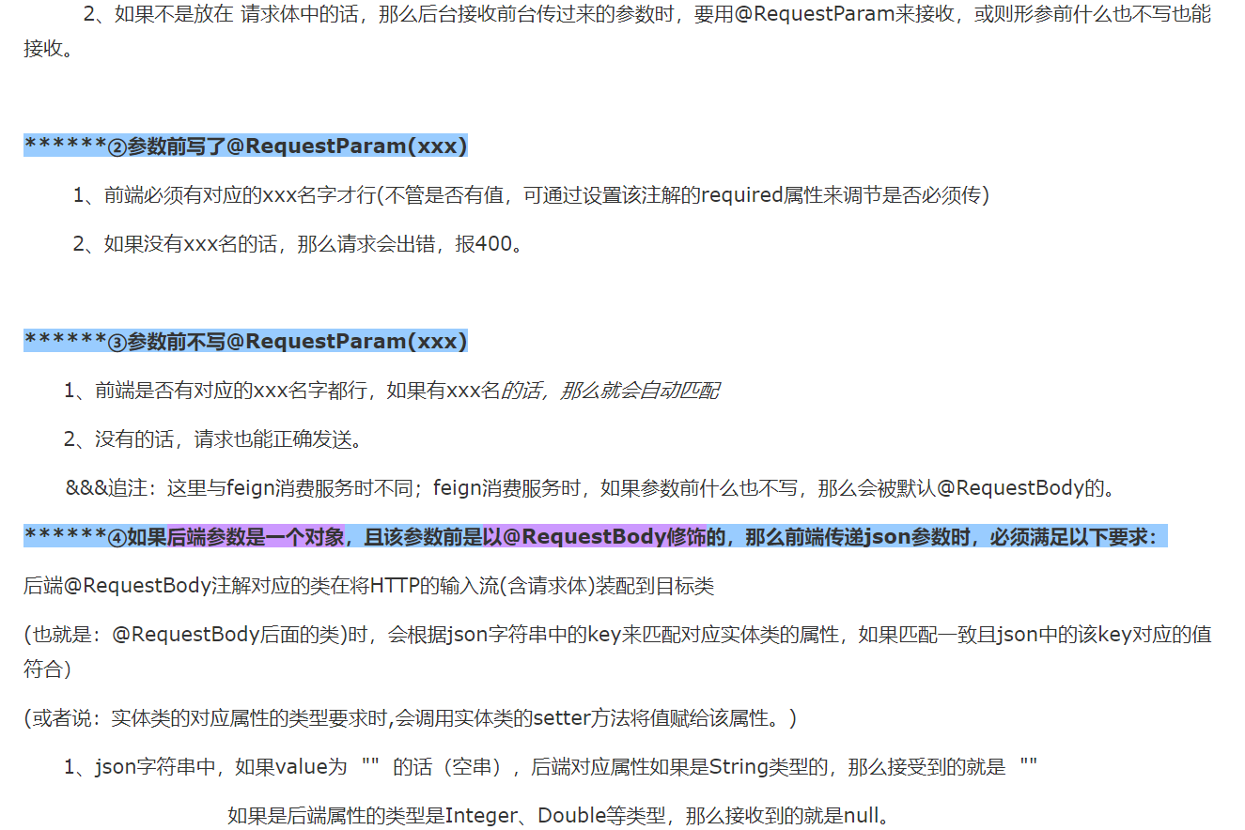
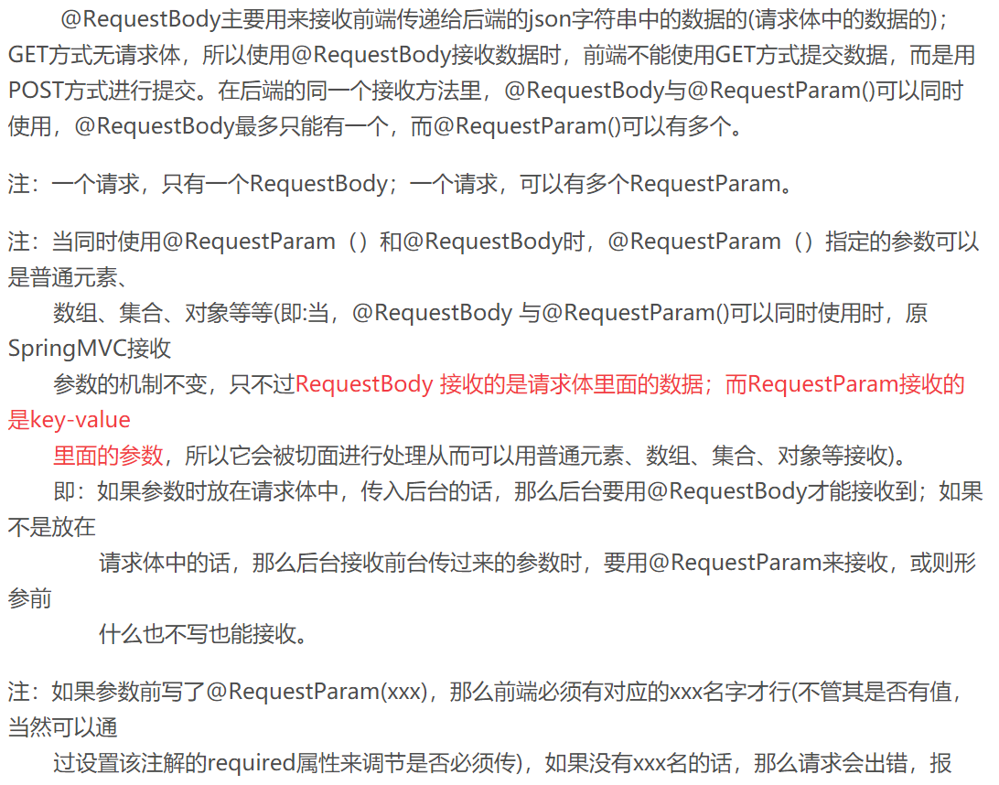
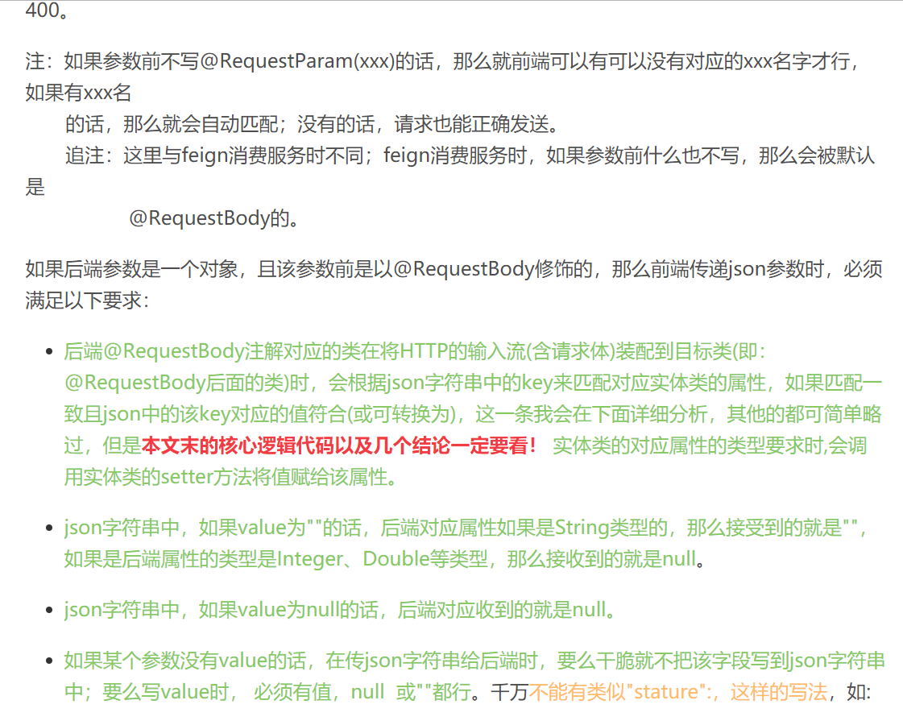
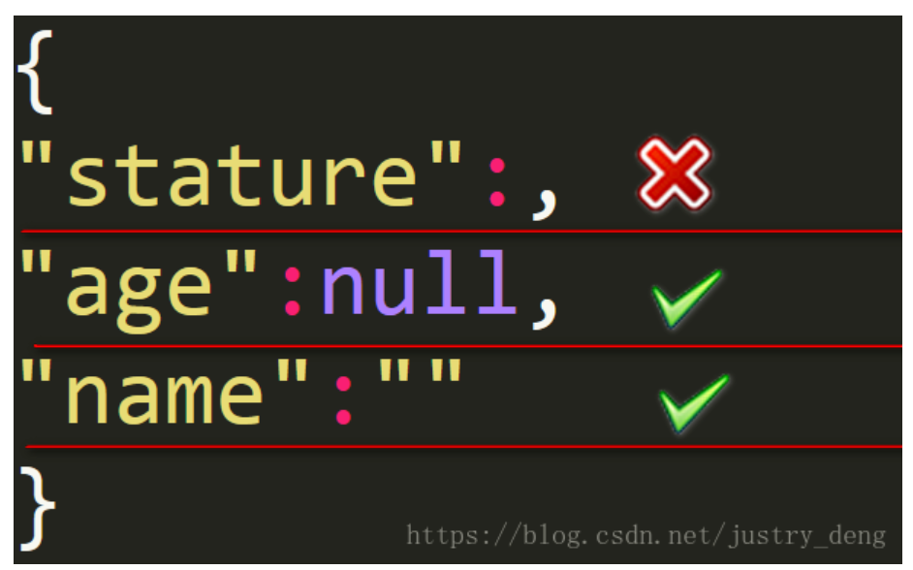
下面讲json数据获取值：
通过JSONObject.getString(“键”)，通过键获取json数据的值，但是必须是直接下一级，就是紧挨着的一级，不能随随便便就根据键获取值。

